
Linux
1 Linux简介
王道论坛地址：www.cskaoyan.com
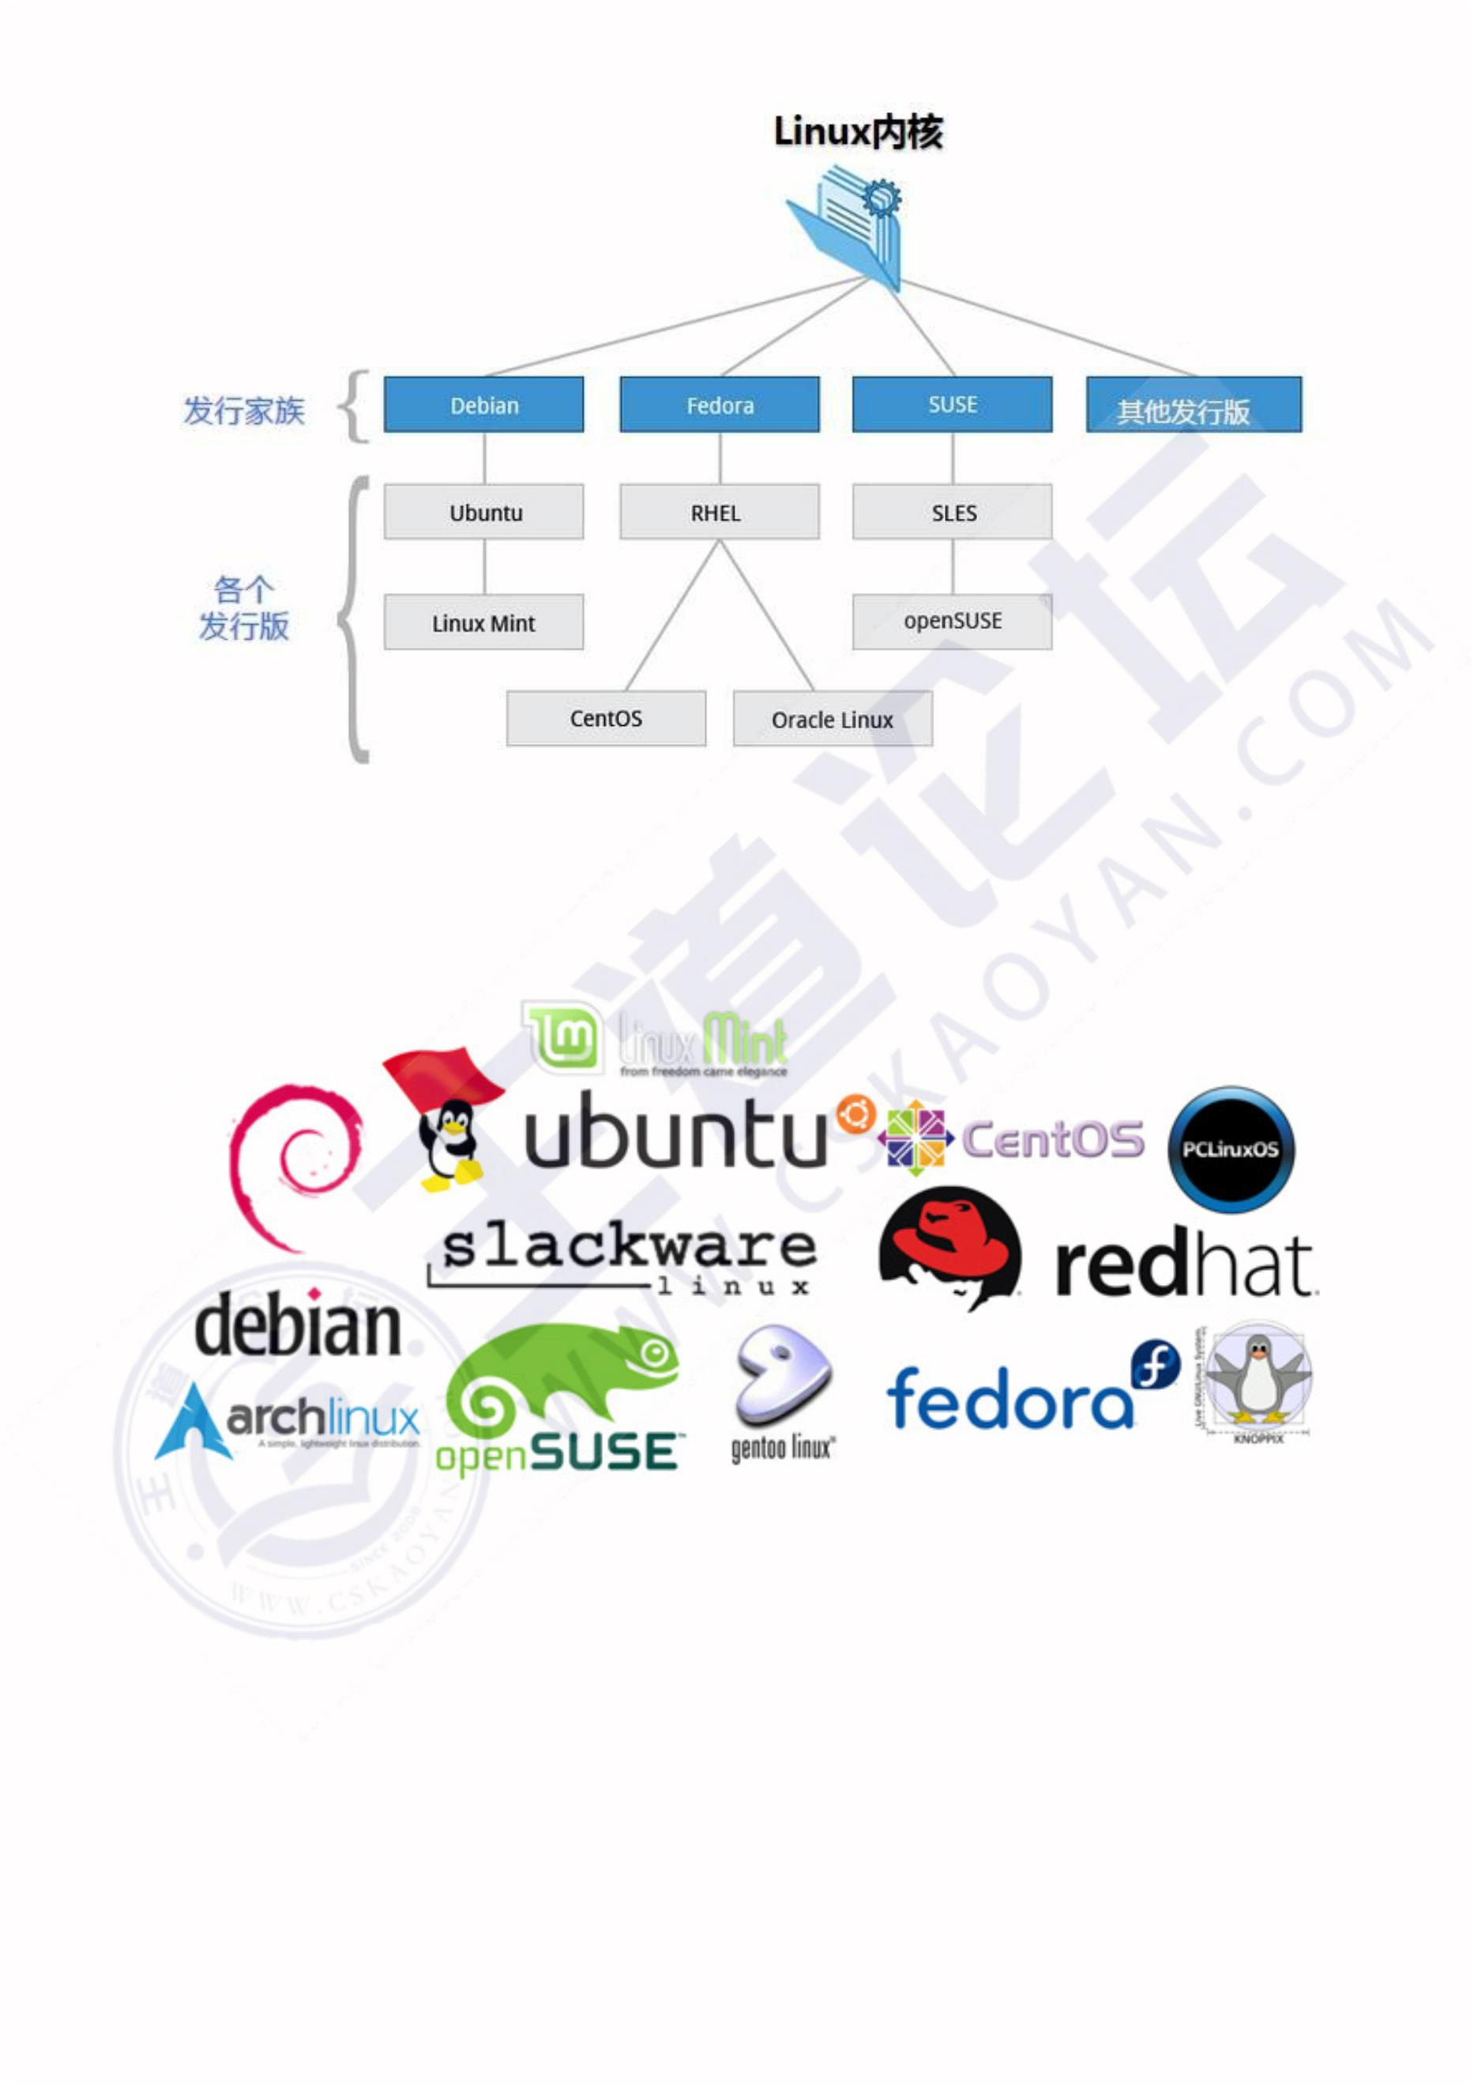
间层是shell层；最外层是应⽤层。
王道论坛地址：www.cskaoyan.com
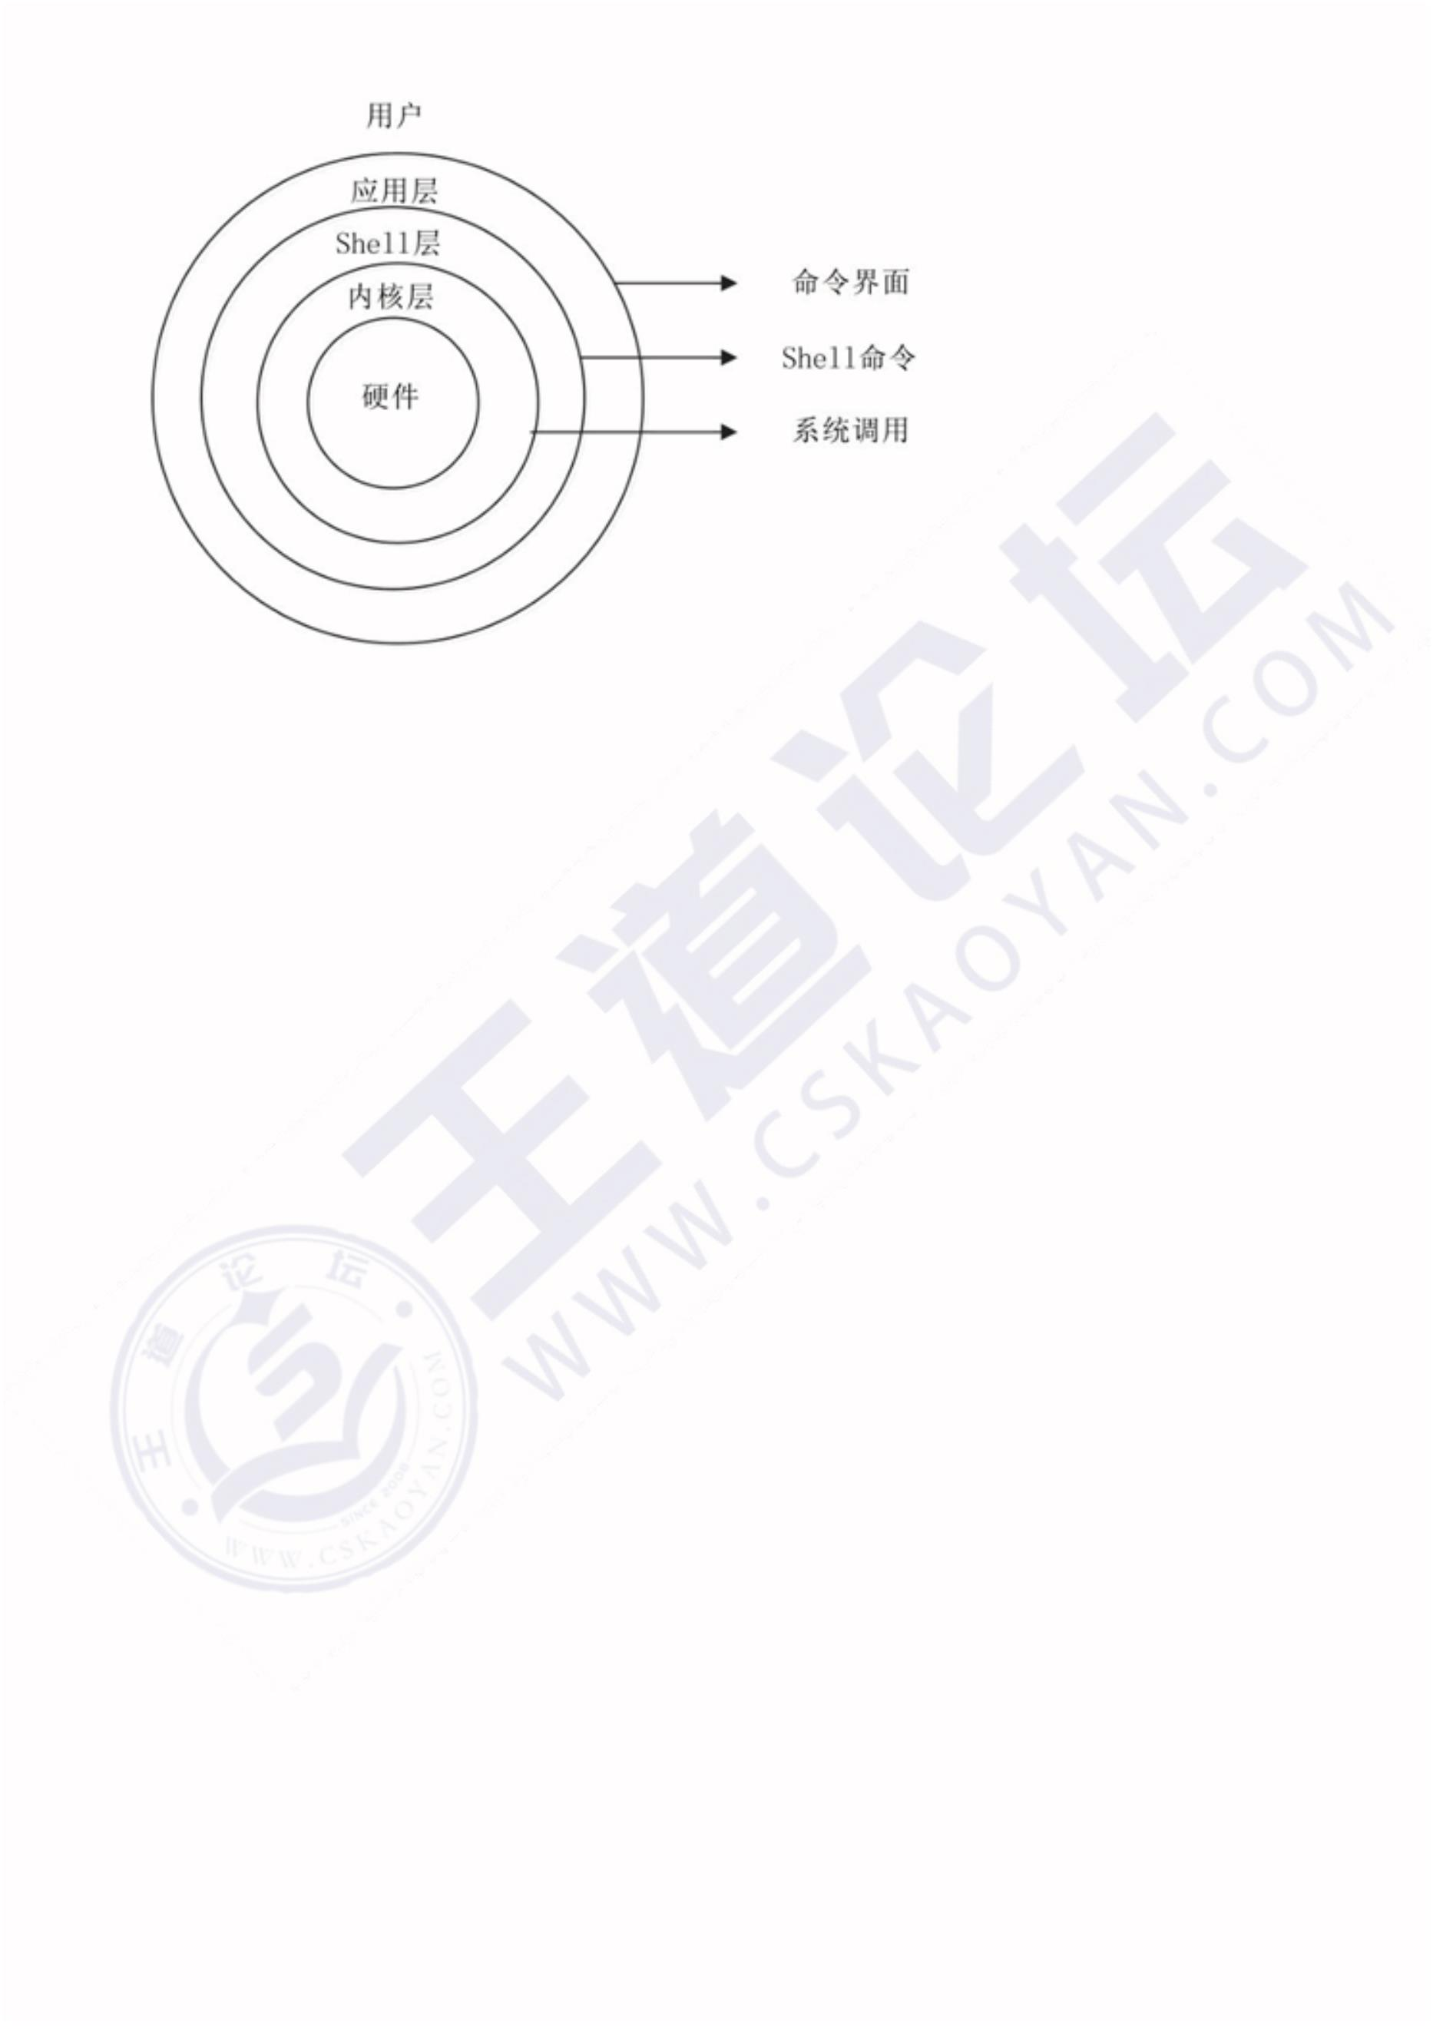
王道论坛地址：www.cskaoyan.com
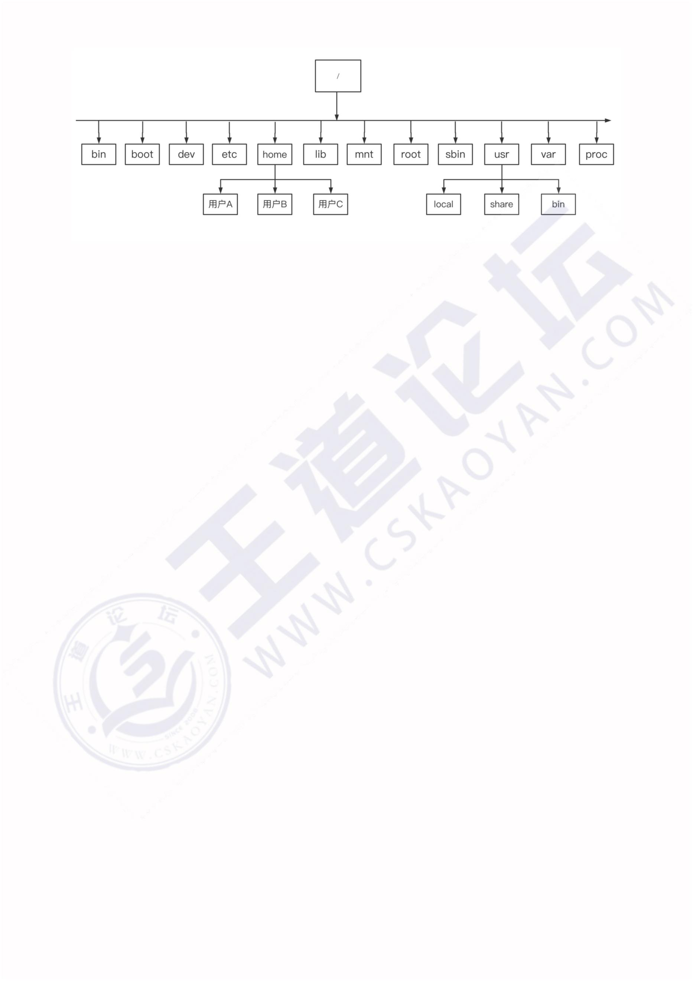
盘，会⾃动到/media⽬录中挂载。
16. /opt：额外安装软件存放的⽬录。⽐如mysql的安装包就可以放在该⽬录。
1.5 Linux vs Windows
⽬前国内 Linux 更多的是应⽤于服务器上，⽽桌⾯操作系统更多使⽤的是 Windows。主要区别如下
王道论坛地址：www.cskaoyan.com
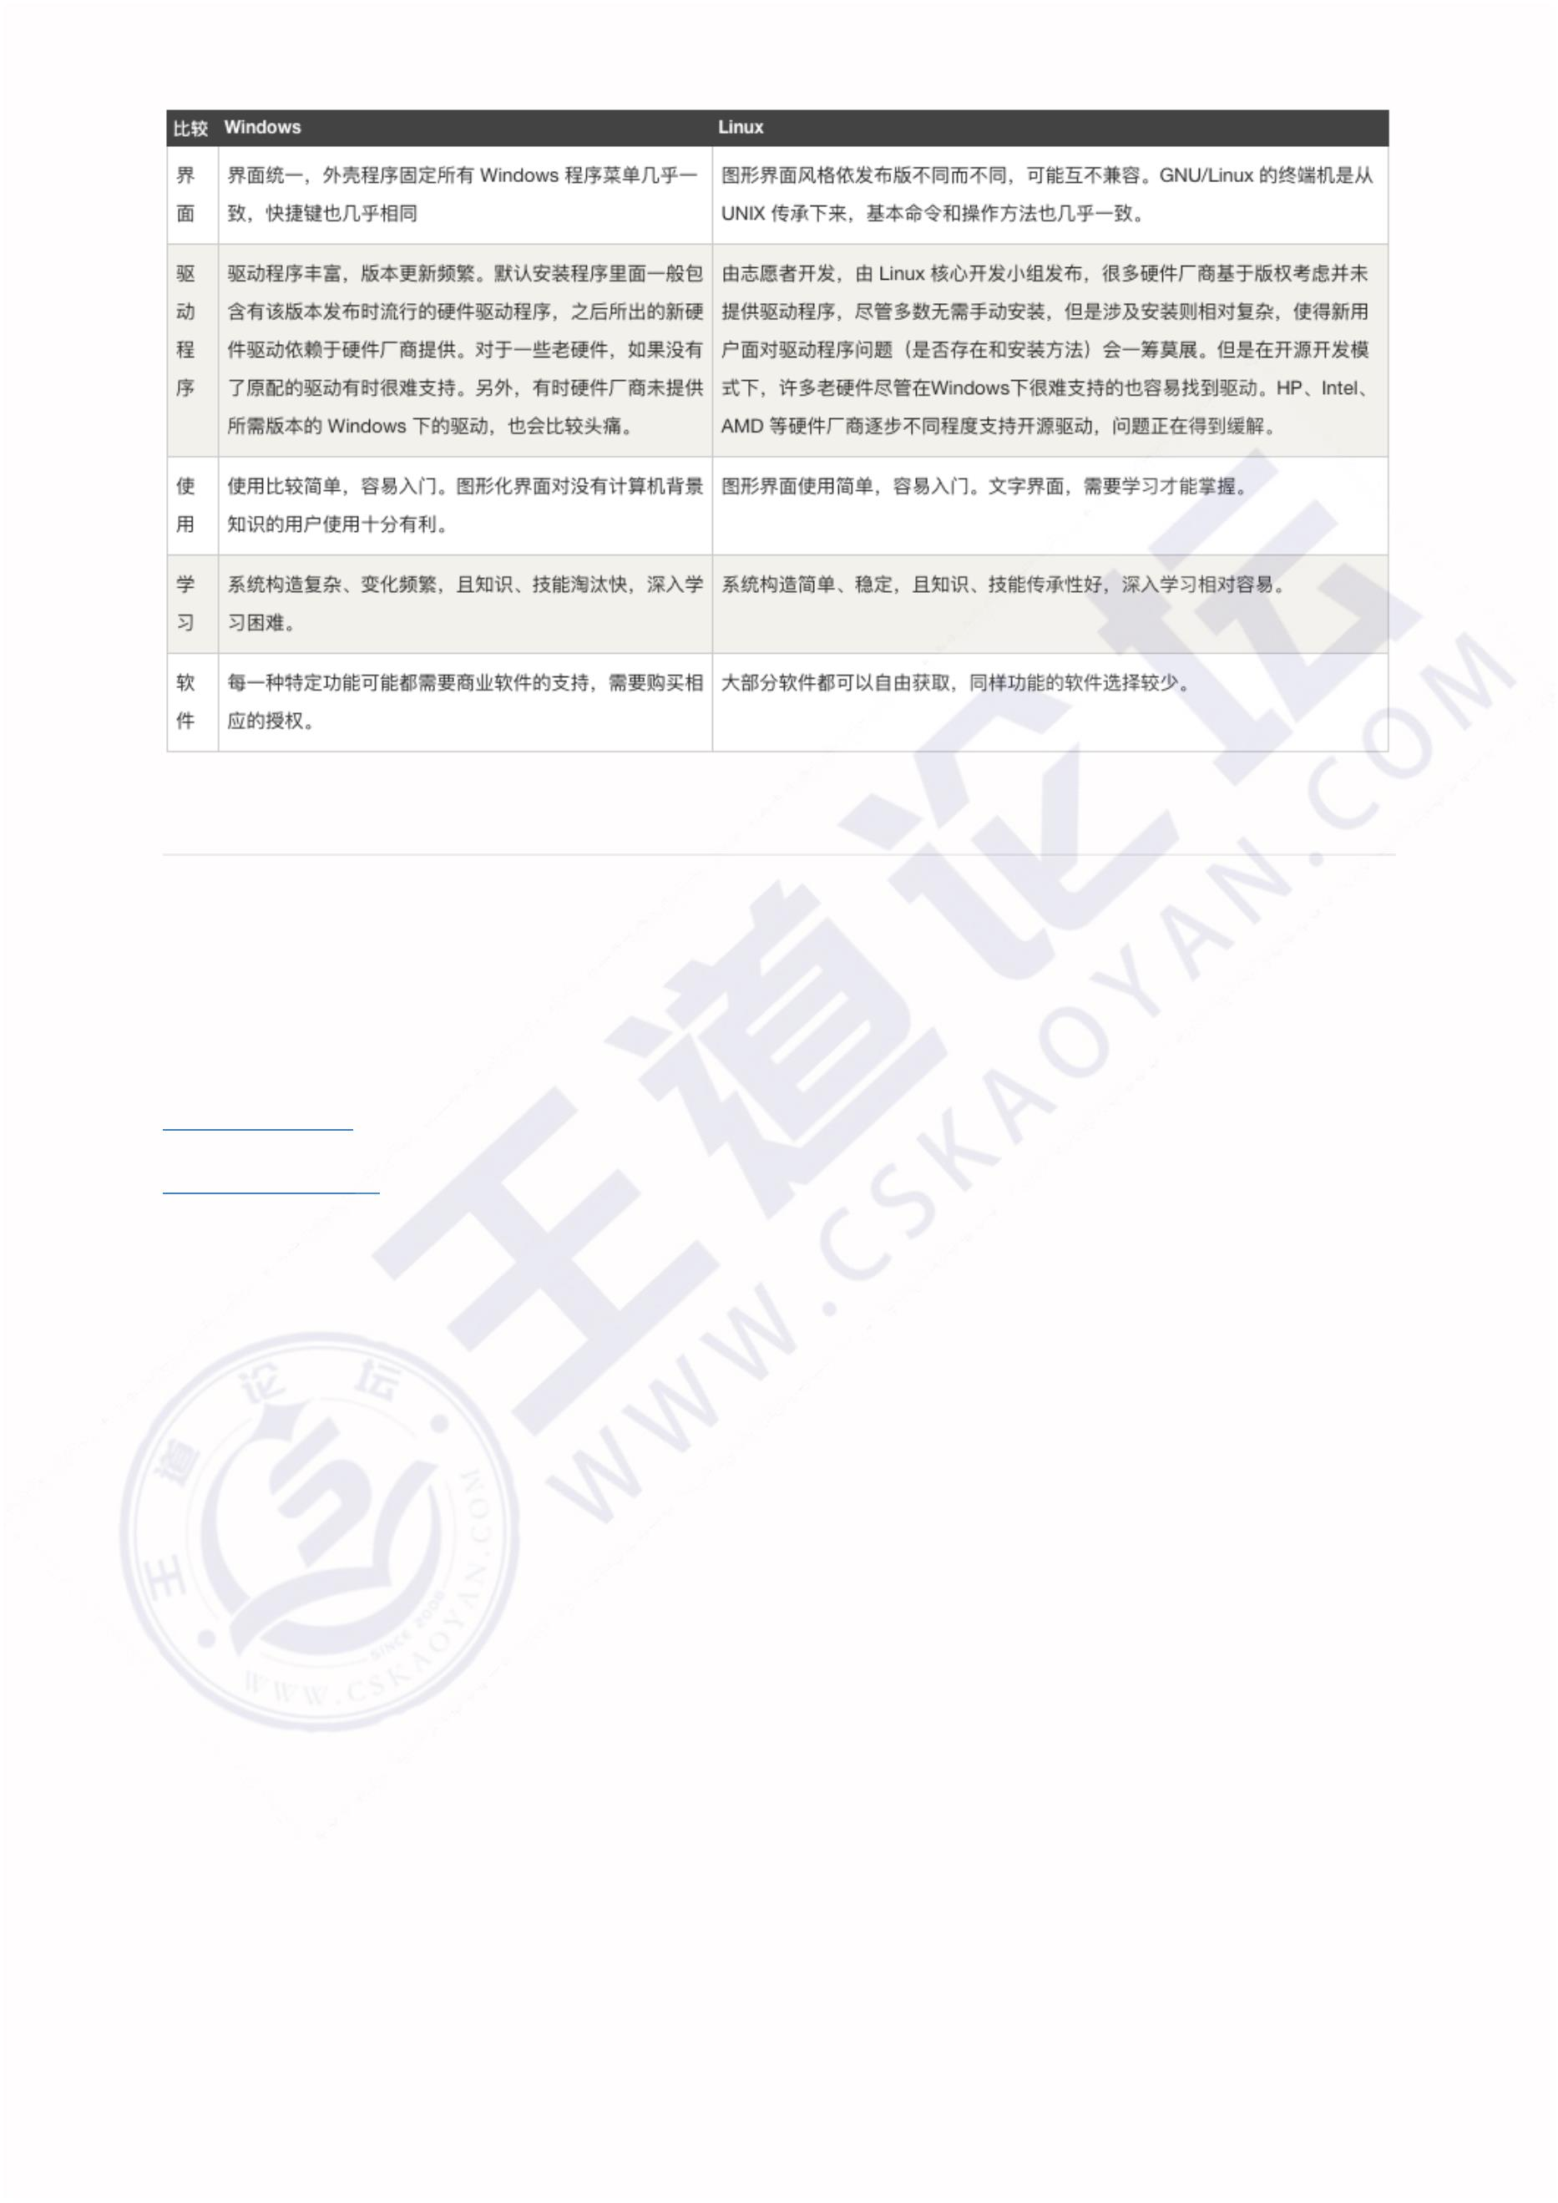
王道论坛地址：www.cskaoyan.com

